1. La notion de contrat de consommation
2. Les parties au contrat de consommation



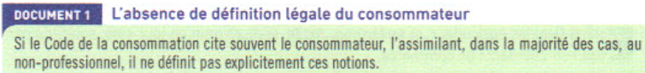

1. **Ernest Grenier doit-il être considéré comme un consommateur pour l’achat de son tracteur ?**

Ernest Grenier doit être considéré comme un professionnel car il travaille dans le domaine de l’agriculture (le même domaine que son tracteur).

1. Qu’en est-il de Joëlle ? A-t-elle conclu un contrat en tant que consommatrice ?

Joëlle n’est pas consommatrice car elle ne connait pas le domaine de son achat, elle a donc conclu un contrat de consommateur.

1. Le déséquilibre contractuel



1. **Quelle est l’origine du déséquilibre « naturel » entre Joëlle Grenier et le démarcheur auquel elle a eu affaire ?**

L’origine du déséquilibre provient du fait que le vendeur a plus de connaissances que Joëlle et donc il pourrait l’arnaquer à tout moment.

1. Retrouve-t-on ce déséquilibre dans toutes les ventes ?

Non puisque dans une vente entre 2 professionnels, ils ont les mêmes compétences donc arnaquer l’autre est très compliqué voire impossible.

1. Dans quelle mesure les règles de droit commun du contrat peuvent-elles pénaliser le consommateur ?

Dans la mesure où le rapport de force entre les cocontractants est trop non équivalent.

1. La protection du consommateur lors de la formation du contrat
2. L’information du consommateur

1. Citez d’autres professionnels tenus au devoir de conseil.

Il y a les fabricants, les vendeurs ou encore les installateurs.

1. L’interdiction des pratiques commerciales trompeuses

1. Pourquoi la loi prévoit-elle de graves sanctions contre la publicité trompeuse ?

La loi prévoit de graves sanctions afin que les commerçants n’arnaquent pas les clients en leur vendant un produit qui est montré comme un idéal alors qu’en fait il ne fonctionne pas aussi bien.

1. **En quoi la répression de toutes les pratiques commerciales trompeuses est-elle utile ?**

La répression de toutes les pratiques commerciales trompeuses est utile car elle permet de limiter les arnaques et donc les vendeurs de produits sont obligés de faire de la publicité véridique.

1. La protection du consommateur lors de l’exécution du contrat
   1. La nullité des clauses abusives

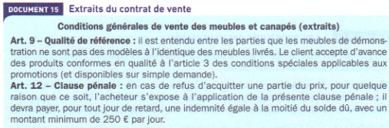

1. Les articles des conditions générales de vente qui intriguent Armand Grenier relèvent-ils de la liste « noire » ou de la liste « grise » des clauses abusives ?

Cela relève de la liste noire car les clauses lui paraissent très désavantageuses.

1. Tout déséquilibre contractuel entre le professionnel et le consommateur constitue-t-il une clause abusive ? Justifiez.

Tout déséquilibre ne constitue pas de clause abusive car il peut résulter d’un malentendu.

* 1. La protection contre les défauts de la chose vendue

1. Quelle(s) garantie(s) Joëlle et Armand peuvent-ils mettre en œuvre ?

Joëlle et Armand ont la garantie de conformité. C’est-à-dire que si le produit vendu n’est pas conforme à la description du contrat, ils peuvent demander un échange ou un remboursement dans un cas extrême.

1. Comparez les conditions d’application de chacune de ces garanties. En quoi la garantie de conformité est-elle plus protectrice du consommateur ?

Elle est bien plus protectrice pour le consommateur car cela protège le consommateur de toute arnaque : même si le produit arrive au complet mais ne lui plaît pas ou alors que le produit ne correspond pas à la description du contrat, l’acheteur peut demander remplacement ou réparation.

1. Pourquoi l’acheteur professionnel ne bénéficie-t-il pas de cette garantie de conformité ?

Il ne bénéficie pas de cette garantie car il connaît déjà ce dont il a besoin. Donc il doit choisir le produit qui correspond à ses besoins.